2 ноября 2022г. состоялась творческая площадка городского методического объединения учителей физики по теме «методика подготовки школьников к ВПР». Совещание проходило в онлайн-формате на платформе zoom.

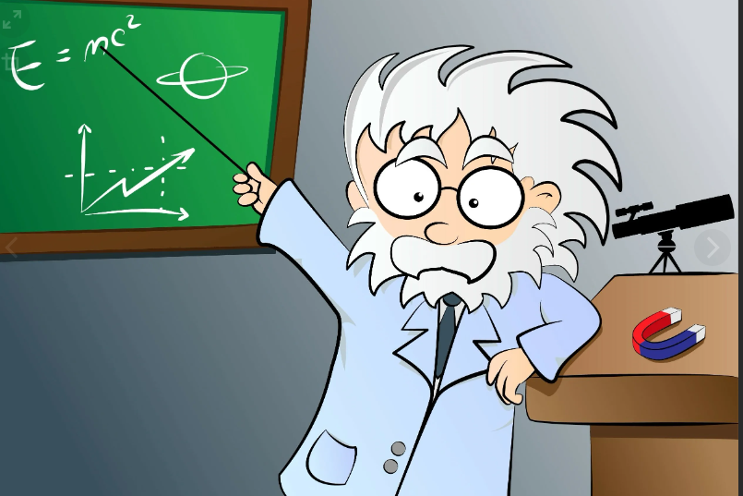

Совещание проводила руководитель площадки учитель физики ВК МОАУ «СОШ №31 г. Орска» Андрейко Евгения Александровна.

Были рассмотрены *вопросы:*

1) Типичные ошибки, допущенные учащимися при написании пробной работы ЕГЭ 25 октября (Васюхина Л.И., СОШ №29)

2) Анализ и типичные ошибки, допущенные учащимися при написании пробной работы ОГЭ 18 октября (Царева Л.А., Гимназия №1)

3) Особенности структуры ВПР в 2022-23гг. Рекомендации по подготовке учащихся к сдаче. Разбор ряда задач из ВПР 7,8 классов (Облакова Е.В., СОШ №63)

4) Особенности структуры ВПР в 2022-23гг. Рекомендации по подготовке учащихся к сдаче. Разбор ряда задач из ВПР 11 класс (Чернышева Е.А., Лицей №1)

Любовь Ивановна рассказала коллегам, с какими трудностями столкнулись учащиеся при написании работы ЕГЭ по текстам муниципалитета. Особое внимание учитель уделила тем ошибкам, которые допускали ученики при заполнении бланков по заданиям 1 части, наметила пути дальнейшей работы по преодолении дефицитов с учащимися.

Любовь Александровна провела подробный анализ результатов пробного ОГЭ, который писали учащиеся школ города 18 октября. По каждому заданию указала процент выполнения, выявила и охарактеризовала типичные ошибки. Озвучила коллегам, на что стоит обратить внимание при подготовке.

В заключении педагог подвела итоги выступления: для обеспечения повышения качества подготовки учащихся к ОГЭ необходимо осуществлять выбор содержания и способов обучения; повышение сложности учебного материала; поддержка индивидуального развития ребенка; сотрудничество учителя, ученика, родителей. Необходимо активизирующее воздействие на обучаемых, систематическое убеждение их в том, что лишь при наличии активной позиции при изучении предмета, при условии приобретения практических умений и навыков и их реального использования и, конечно, самостоятельной подготовки обучающихся, можно рассчитывать на высокие баллы на ОГЭ.

Также необходимо повторить:

* Основные понятия и формулы по теме: «Простые механизмы», «Условия равновесия рычага». Отработать вопрос определения плеча силы.
* Отработать алгоритм решения задач на движение тел, в которых используется график зависимости различных величин (координаты, скорости, ускорения).
* Повторить свойство сообщающихся сосудов в случае однородной жидкости и жидкостей разной плотности.
* Повторить особенности фазовых переходов вещества, формулы по теме «Тепловые процессы».
* Изучить законы сохранения зарядового и массового числа при химической реакции.
* Повторить задания на построение изображений предмета в линзе, повторить характеристики изображения в линзах.
* Включить в систему повторений на уроке материал, связанный с вкладом отечественных и зарубежных учёных-физиков в развитие науки, объяснение процессов окружающего мира, в развитие техники и технологий.
* Повторить теорию «электризация тел», особенности процесса излучения.
* Повторить особенности различного соединения приборов в цепь.

Елена Валерьевна рассказала об особенностях структуры ВПР для учащихся 7 и 8 класса, т.к. для этих параллелей работа имеет схожую структуру. Озвучила типичные ошибки, а также указала на все тонкости и особенности ряда заданий, которые обычно упускают ученики из вида при написании работы. Учитель также акцентировала внимание на том, что работа содержит много расчетных задач, на выполнение которых учащимся не хватает времени, отведенного на работу.

Елена Валерьевна разобрала несколько заданий, показав различные способы их решения. Подобрала типичные варианты ВПР для 7 и 8 класса, которые учителя могут использовать в своей работе.

При подготовке к выступлению учитель использовала следующие источники:

* file:///C:/Users/Елена/Desktop/vpr2022-8kl-fi-opisanie.pdf
* file:///C:/Users/Елена/Desktop/vpr2022-7kl-fi-opisanie.pdf
* Официальный сайт ВПР (СтатГрад) - [www.eduvpr.ru](http://www.eduvpr.ru)
* Перышкин А. В. «Сборник задач по физике. 7 – 9 класс»,
* Лукашик В. И., Иванова В. Е. «Сборник задач по физике. 7 – 9 класс», Степанова Г. Н. «Сборник задач по физике. 5 – 7 класс».

Елена Александровна рассказала о назначении ВПР, подходах к отбору содержания и разработке структуры работы для 11 класса, системе оценивания отдельных заданий и работы в целом. Перечислила перечень требований к уровню подготовки выпускников, достижение которых проверяется заданиями всероссийской проверочной работы по физике. Также учитель поделилась своим опытом работы по подготовке учеников к написанию ВПР:

1.Выясняет то, что надо повторить в классе и индивидуально.

2.Отдельное внимание работе с графиками. Отрабатываем конкретные задания.

3. Отрабатываются умения показывать векторы сил в разных случаях.

4. Работа с текстом, в котором пропущены слова.

5. Как выполняются задания исследовательского характера. Выполняем задания разных типов.

 6.Работа по текстам, рекомендации по работе - внимательно читаем текст и задания, находим два ответа в тексте, а по третьему уметь делать выводы из текста, применяя свои знания. Отрабатываем упражнения с текстами.

Также преподаватели обычно рекомендуют потренироваться на актуальных демоверсиях ВПР, в которых подробно описаны требования к работе, даны типовые задания и ответы к ним. Такая тренировка поможет привыкнуть к заданиям, выявить пробелы в знаниях и со временем обрести уверенность в своих силах.

Материалы для проведения работы можно взять на сайтах:

* <https://fioco.ru/obraztsi_i_opisaniya_vpr_2022>
* <https://phys11-vpr.sdamgia.ru/test?id=147569>
* <https://neznaika.info/vpr/phys11/>

В конце своего выступления Елена Александровна рассмотрела несколько типичных заданий с подробным разбором их решения.

*Решение:*

1. Принять информацию к сведению.

2. Учителям физики спланировать свою работу по подготовке учащихся к сдаче государственной итоговой аттестации с учетом выявленных типичных ошибок, усилить работу по темам, вызвавшим наибольшие затруднения учащихся (ввести темы в систему повторения на 2 четверть).

3. Разработать индивидуальные образовательные маршруты для учащихся, неудовлетворительно выполнивших работу.